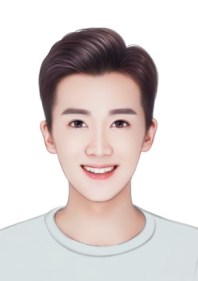

其它技能

英语：通过大学英语四六级及口语六级

计算机：通过国家计算机二级等级考试

其它语言：具有一定的日语基础

实习经历

2012.06—2013.05 在荆州市第一人民医院实习

2015.07—2016.05 在宜昌市中心人民医院实习

荣誉奖励

**奖学金类：**

**2010—2011学年度获国家励志奖学金；**

**2013—2014学年度获国家励志奖学金、一等奖学金；**

**2014—2015学年度荣获二等奖学金；**

**2015—2016学年度荣获三等奖学金。**

**荣誉类：**

2010—2011学年度获“优秀共青团员”、“系三好学生”称号；

2011—2012学年度获生产科学技能操作竞赛二等奖及外科学技能操作竞赛优秀奖、“五星级文明寝室成员”、“校优秀学生干部”称号；

2013—2016年度连续三年获“三好学生”称号；

2016年荣获“优秀毕业生”称号。

自我评价

性格外向活泼，善于也乐于与人沟通交流合作。勤勉刻苦，坚信日积月累方能厚积薄发，自律才能自由。有良好的独立自主学习和思考能力。将所学理论知识转化为实践应用的能力有待提高。

教育背景

2010.09—2013.06，湖北中医药高等专科学校，临床医学专业

2013.09—2016.06，三峡大学，临床医学

**专业课程成绩：**医学影像学：85、内科学（一）：88、内科学（二）：82、外科学（一）：86、妇产科学：87、急诊学：85。

：

政治：60

英语一：55

西医综合：177

总分：292

**考研成绩**

180121212111

2122131@qq.com

**联系方式**

姓名：简小历

民族：汉

生日：1991.09

现居：湖北宜昌

籍贯：江西上饶

学历：本科学士学位

政治面貌：中共党员

**个人信息**